**Hopfield**

1. GUI

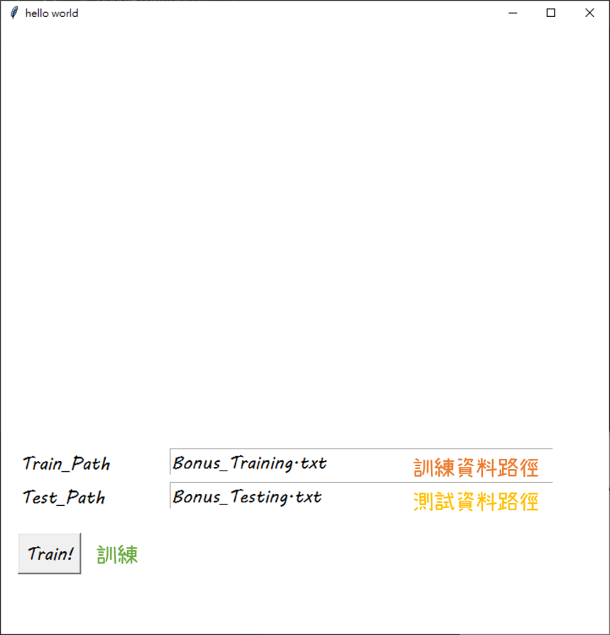

1. 程式簡介

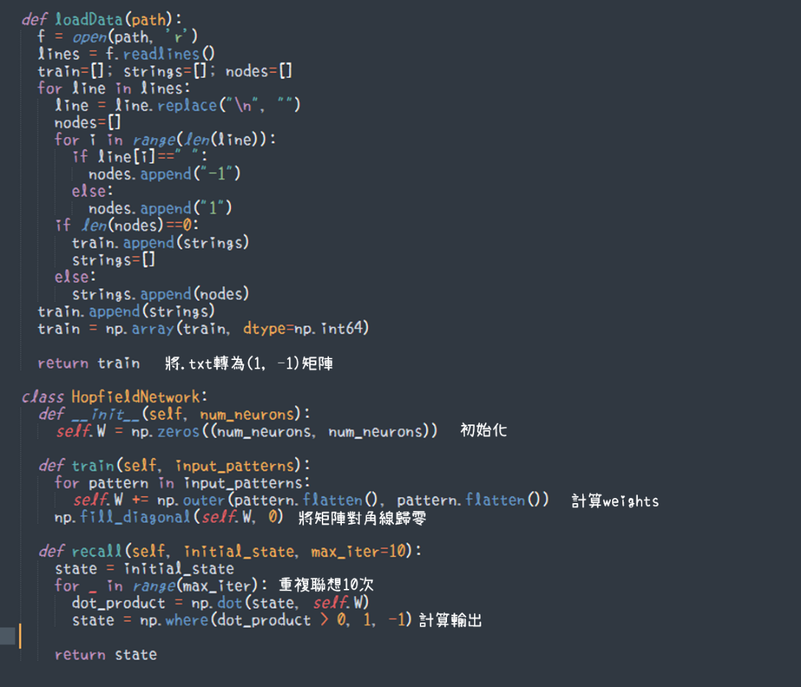

1. 實驗結果
2. 基本題(正確)

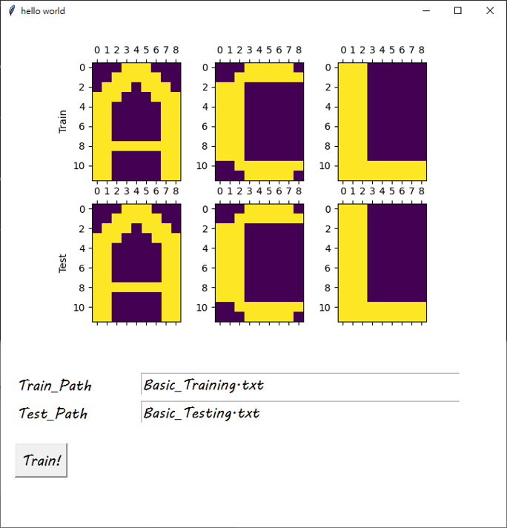

1. 加分題(部分正確)

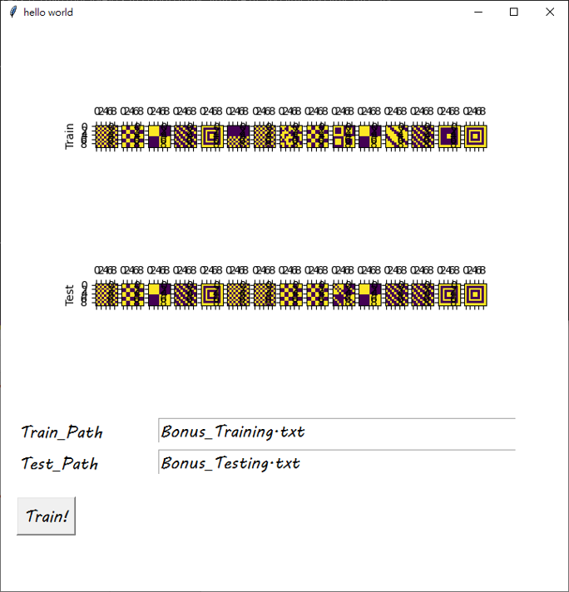

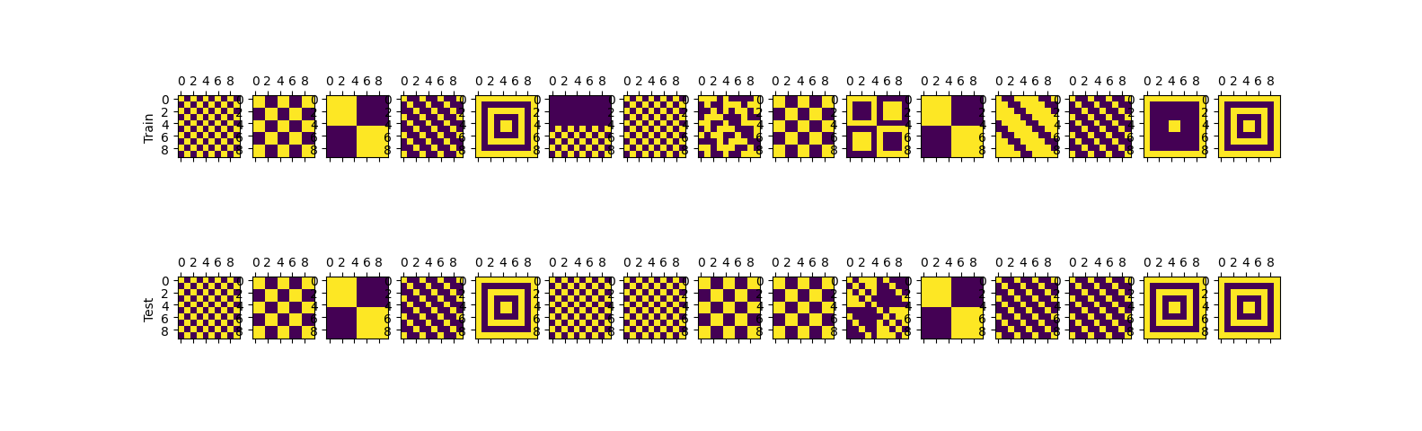

1. 實驗結果分析及討論

雖然用於聯想複雜資料有一定難度，不過Hopfield仍是一種簡單而又快速的演算法。